STRESZCZENIE

Celem projektu inżynierskiego było stworzenie testera elementów półprzewodnikowych, którego zadaniem jest rozpoznawanie elementów półprzewodnikowych, podłączanych do urządzenia przez użytkownika. Poza tym urządzenie zostało wzbogacone o pomiar rezystancji i pojemności. Tester ma umożliwić szybką, automatyczną identyfikację elementów bez szukania not katalogowych przez użytkownika, czy ręcznych pomiarów za pomocą multimetru.

Zasada działania urządzenia polega na wykorzystaniu mikrokontrolera ATmega8A, jako jednostki sterującej i pomiarowej, oraz zastosowaniu grupy rezystorów, które poszerzają możliwości mikrokontrolera. Dzięki takiej konfiguracji tester rozpoznaje elementy elektroniczne na podstawie ich charakterystycznych cech oraz zasady działania.

Zakres pracy przy tworzeniu testera obejmował stworzenie projektu płytki drukowanej i zmontowanie urządzenia. Po wykonaniu warstwy sprzętowej należało napisać program, który korzystając z dostępnych zasobów, będzie w stanie jednoznacznie określić badany element. Proces tworzenia oprogramowania był przeplatany z procesem testowania, w którym była sprawdzana poprawność działania urządzenia.

Wykonany tester elementów półprzewodnikowych spełnia swoje zadanie. Pomimo prostego układu pomiarowego urządzenie jest w stanie wykryć wiele różnych elementów elektronicznych, choć z pewnymi ograniczeniami, jak na przykład elementy dużej mocy.

Słowa kluczowe: tester, elementy półprzewodnikowe, mikrokontroler

Dziedzina nauki i techniki, zgodnie z wymogami OECD: elektrotechnika i elektronika

ABSTRACT

The goal of the engineering design was constructed a semiconductor devices tester, which can identify semiconductor devices connected to the tester by user. Furthermore the device was extended by resistance and capacity measurement. The tester task is fast and automatic recognition the tested electronic component, without necessity of looking for datasheet of component or manual measurements with multimeter.

The principles of work the semiconductor tester is based on using the microcontroller ATmega8A, which work as a control and measurement unit, and using the group of resistors, which extend the microcontroller capabilities. This hardware configuration allow to identify electronic components based on their characteristics.

The scope of work in creating the semiconductor devices tester includes design of printed circuit board and assemble the device. After accomplished a hardware layer, it was need to write the program on the microcontroller, which take advantage of available resources. The program must be able to clearly define the examined component. The process of writing the code was being executed parallel with the process of testing tester operation.

The created semiconductor devices tester fulfils all its tasks. Despite simply construction, the device can identify many electronic components with same restrictions, like power semiconductor devices.

Keywords: tester, semiconductor devices, microcontroller

SPIS TREŚCI

Wykaz ważniejszych oznaczeń i skrótów ………………………………………………………………

1. Wstęp i cel pracy ……………………………………………………………………………………….

2. Testowane elementy …………………………………………………………………………………..

2.1. Rezystor …………………………………………………………………………………...………

2.2. Kondensator ……………………………………………………………………………...……….

2.3. Dioda ………………………………………………………………………...…………………….

2.4. Tranzystor bipolarny NPN i PNP……………………………………………………………….

2.6. Tranzystor MOSFET z kanałem wzbogaconym typu n i typu p……………………………

2.8. Tyrystor ……………………………………………………………………………………………

3. System pomiarowy ……………………………………………………………………………………..

3.1. Układ testowy ……………………………………………………………………………………..

3.2. Mikrokontroler …………………………………………………………………………………….

3.3. Układ zasilania ……………………………………………………………………………………

3.4. Wyświetlacz ……………………………………………………………………………………….

4. Opis testowania elementów ……………………………………………………………………….....

4.1. Badanie rezystancji ……….…………………………………………………………….............

4.2. Badanie pojemności ……………………………………………………………………............

4.3. Badanie diody …………………………………………………………………………………….

4.4. Badanie tranzystorów bipolarnych NPN i PNP…..…………………………………………....

4.5. Badanie tranzystorów MOSFET z kanałem wzbogaconym typu n i typu p...……………..

4.6. Badanie tyrystora ……….............................................................................................

5. Wyniki pomiarów ………………………………………………………………………………………..

6. Podsumowanie ………………………………………………………………………………………….

Wykaz literatury ……………………………………………………………………………………………

Wykaz rysunków …………………………………………………………………………………………..

Wykaz oznaczeń i skrótów

R – rezystancja [Ω]

U – napięcie [V]

I – natężenie prądu [A]

C – pojemność [F]

A/C – przetwornik analogowo-cyfrowy

I/O – linie wejścia/wyjścia

1. Wstęp i cel pracy

Obecnie na rynku znajduje się wiele elementów elektronicznych, które mają takie same obudowy. Pomimo stosowania na obudowach oznaczeń, które zawierają numery identyfikacyjne elementu i nazwę producenta, użytkownik musi posiadać notę katalogową danego elementu, aby móc określić jego rodzaj, podstawowe parametry pracy, położenie poszczególnych wyprowadzeń. Ze względu na szeroki wybór dostępnych elementów elektronicznych elektronik – amator, inżynier nie są w stanie zapamiętać wszystkich stosowanych oznaczeń. Dodatkowo należy zaznaczyć, że nowych elementów wciąż przybywa.

Oczywiście najprostszą metodą określenia rodzaju elementu elektronicznego jest sprawdzenie jego noty katalogowej. Znalezienie odpowiedniego dokumentu zajmuje trochę czasu, ale jest to najpewniejsze źródło informacji. Czasami jednak nie można skorzystać z tego sposobu, ponieważ opis na obudowie został starty, albo dokumentacja elementu nie jest dostępna. W takim przypadku można posłużyć się multimetrem i zbadać posiadany element. Jednak ta metoda jest pracochłonna.

Najszybszą metodą identyfikacji elementy elektronicznego wydaje się zastosowanie testera elementów półprzewodnikowych. Tester jak sama nazwa wskazuje, służy do testowania elementów półprzewodnikowych, rozpoznawania ich. Testowanie elementu polega na umieszczeniu elementu w pinach testowych urządzenia i uruchomieniu pomiarów za pomocą przycisku. Po zakończeniu badań, tester informuje użytkownika o wyniku pomiaru na przykład poprzez wyświetlenie informacji na wyświetlaczu.

Dodatkowo takie urządzenie można wzbogacić o badanie innych elementów elektronicznych niż tylko półprzewodnikowe, jak na przykład rezystory, kondensatory. Oprócz identyfikacji elementu tester elementów półprzewodnikowych może również mierzyć podstawowe parametry elementów. Dokładność takich pomiarów zależy od zastosowanego układu testowego, ale pozwala zdobyć przybliżone informacje o badanym elemencie. Kolejną dodatkową funkcją urządzenia może być wykrywanie położenia pinów badanego elementu, przez co użytkownik nie musi zaglądać do noty w celu sprawdzenia położenia wyprowadzeń.

Tester elementów półprzewodnikowych znajduje zastosowanie w warsztatach elektronicznych hobbystów, gdzie często wykorzystuje się elementy z odzysku. Pomaga początkującym elektronikom w szybkiej identyfikacji elementu, lub służy do sprawdzenia sprawności elementu. Tester nie powinien służyć jako zamiennik noty katalogowej, ponieważ jego zakres testowanych parametrów jest dosyć ubogi, ale czasami może okazać się jedynym rozwiązaniem.

Pierwszym etapem podczas projektowania testera było zapoznanie się z dostępnymi obecnie rozwiązaniami tego problemu. Wszystkie rozwiązania znalezione na forach internetowych bazowały na projekcie [1], którego autorem jest Markus Frejek. Jego układ składa się z mikrokontrolera ATmega8, układu testowego, wyświetlacza LCD i układu zasilania. Mikrokontroler został wykorzystany do pobudzania badanego elementu, pomiaru napięć na pinach testowych i określania, na podstawie zebranych danych, typu elementu. W celu ograniczenia prądów pobudzających badany element, zastosowano grupę rezystorów, z której wybierany jest odpowiedni do aktualnie przeprowadzanego pomiaru. Ponadto układ potrafi pomierzyć podstawowe parametry badanych elementów. Wynik jest wyświetlany na wyświetlaczu LCD.

Kolejnym znalezionym projektem [2], stworzonym przez Karla-Hainza Kübbelera jest tester wzorowany na układzie Markusa. Zasada pomiaru nie różni się od tej wykorzystanej w pierwowzorze, czyli układem sterująco-pomiarowym jest mikrokontroler, który wykorzystuje grupę rezystorów do wysterowania pinów testowanego elementu. Układ został rozwinięty o dodatkowe elementy, które powodują odłączenie zasilania po dokonaniu pomiaru, aby ograniczyć pobór mocy przez urządzenie.

Następnym przykładem rozwiązania problemu, jest układ, przedstawiony na łamach Elektroniki Praktycznej, którego autorem jest Ryszard Szymaniak [3]. Koncepcja ta różni się od poprzednich, ponieważ posiada oddzielne złącza testowe dla każdego rodzaju z badanych elementów. Powoduje to, że układ nie służy do identyfikowania elementów, jak poprzednie rozwiązania, tylko do testowania ich parametrów. Układ oparty został na mikrokontrolerze **89C51 firmy Atmel, który współpracuje z wieloma układami peryferyjnymi wspomagającymi pomiary parametrów. Wyniki pomiarów wyświetlane są na wyświetlaczu LCD.**

**Z przedstawionych rozwiązań wybrano układ stworzony przez Markusa Frejeka. Zrezygnowano z rozbudowy układu zaproponowanej przez** Kübbelera, w celu ułatwienia testowania, rozwijania urządzenia. Dodatkowo twórca informował, że może zajść potrzeba zamiany niektórych elementów, w celu zapewnienia poprawnego funkcjonowania. Natomiast projekt **testera zaprezentowany w Elektronice Praktycznej nie posiada funkcji rozpoznawania elementów, co dla początkujących elektroników jest bardzo przydatne.**

**Projektując tester elementów elektronicznych postawiono na jego prostotę, dzięki czemu urządzenie jest jeszcze bardziej przyjazne dla początkujących elektroników. Część hobbystów elektroniki zajmuje się samodzielnym przygotowywaniem płytek, więc wytrawienie dość prostej płytki dwustronnej nie powinno stanowić dla nich problemu. Dodatkowo zastosowano elementy, które w większości można znaleźć w domowych warsztatach. Prosta budowa urządzenia, brak elementów powierzchniowych ułatwi montaż testera i naprawę ewentualnych usterek.**

**Wybrany schemat urządzenia został przeniesiony do programu PADS firmy Mentor Graphics, wspomagającego projektowanie urządzeń elektronicznych. Ostateczny układ** przedstawionego w tej pracy testera, którego schemat znajduje się w **Dodatku A**, składa się z:

* mikrokontrolera ATmega8A, który wykorzystywany jest jako jednostka sterująca i pomiarowa,
* układu testowego, czyli grupy rezystorów wykorzystywanych do pomiarów oraz pinów testowych,
* układu zasilania,
* wyświetlacza, który służy do prezentacji wyników testowania.

Kolejnym etapem tworzenia testera elementów półprzewodnikowych było zaprojektowanie płytki drukowanej, na podstawie stworzonego wcześniej schematu. Projekt gotowej mozaiki, znajduje się w **Dodatku A**. Po przygotowaniu projektu płytki drukowanej, został on wysłany do firmy zajmującej się ich produkcją. Następnie urządzenie zostało zmontowane Wygląd gotowego urządzenia przedstawiono na rys. 1.1.

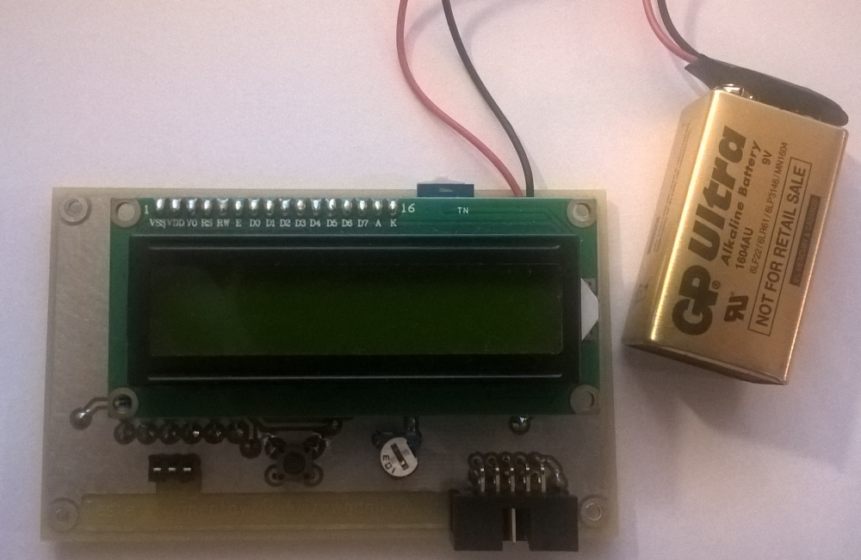

Rys. 1.1. Złożony tester elementów półprzewodnikowych

2. Testowane elementy

Podczas projektowania urządzenia elektronicznego bardzo ważne jest, aby zapoznać się z realizowanym zagadnieniem, zebrać wszelkie potrzebne informacje, które przydadzą się podczas dalszych prac projektowych. W przypadku projektowania testera elementów półprzewodnikowych, do takich wstępnych prac zaliczało się, zapoznanie się z testowanymi elementami.

Każdy element posiada charakterystyczny sposób działania. Jedne wzmacniają sygnał, inny gromadzą ładunek elektryczny, a jeszcze inne po prostu ograniczają prąd. Testowanie elementów polegało właśnie na sprawdzeniu jak zachowuje się podłączony element. Czasami sprawdzenie sposobu działania, nie dawało jednoznacznych wyników. Spowodowane jest to tym, że niektóre elementy działają bardzo podobnie, a do ich rozróżnienia, należy się zgłębić bardziej w ich budowę i znaleźć cechy, którymi się od siebie różnią.

2.1 Rezystor

Rezystor jest podstawowym elementem obwodów elektronicznych. Charakteryzuje się oporem elektrycznym – rezystancją, którą można opisać wzorem R = U / I. Przedstawiona zależność jest nazywana prawem Ohma. Z tej zależności widać, że rezystor jest elementem, który służy do ustalania wartości prądów i napięć w obwodach elektrycznych [4].

Rezystory są produkowane z różnych materiałów. Najbardziej popularne są rezystory węglowe, w których materiałem rezystancyjnym jest napylona warstwa węgla. Dużą zaletą tych rezystorów jest to, że są tanie i łatwe w produkcji. Innym popularnym typem rezystorów są rezystory metalowe. Rolę warstwy rezystancyjnej pełni napylony metal. Takie oporniki mają mniejsze szumy termiczne oraz mniejszą tolerancję, są dokładniejsze[5].

Rzeczywiste rezystory charakteryzują się nie tylko rezystancją, ale także posiadają wewnętrzną pojemność i indukcyjność, które zaczynają odgrywać dużą rolę, przy coraz większych częstotliwościach. W przypadku testera można przyjąć, że częstotliwości pracy są niskie. Dodatkowo większość elementów jest głównie testowana w obwodach prądu stałego, więc pasożytnicze parametry rezystora nie mają znaczenia i można je pominąć.

2.2. Kondensator

Kondensator jest elementem elektronicznym, który gromadzi ładunek elektryczny. Wykonany jest z dwóch okładek, między którymi znajduje się dielektryk. Ładunek zgromadzony na okładkach kondensatora można opisać zależnością Q = C * U, gdzie Q – ładunek elektryczny [C], U – napięcie między końcówkami kondensatora [V]. Jednak ten wzór nie opisuje zależności pomiędzy prądem a napięciem kondensatora, która w lepszy sposób pokazuje działanie kondensatora w układach elektronicznych. Wzór na zależność między prądem a napięciem kondensatora wygląda następująco I = C ∙ dU/dt, gdzie I – natężenie prądu płynącego przez kondensator [A], C – pojemność kondensatora [F], dU/dt – pochodna napięcia na kondensatorze po czasie. Z przedstawionego wzoru wynika, że napięcie na kondensatorze nie może zmieniać się skokowo [4].

W zależności od materiału, z którego zostały wykonane, wyróżnia się kondensatory:

* ceramiczne,
* elektrolityczne,
* foliowe,
* papierowe,
* mikowe.

2.3. Dioda

Diody są przyrządami półprzewodnikowymi o dwóch końcówkach – anodzie i katodzie. Charakterystyka na rysunku 2.3.1 przedstawia typową charakterystykę prądowo – napięciową diody. Główna cechą diody jest przewodzenie w jednym kierunku. Dzieje się tak w przypadku przyłożenia do anody dodatniego napięcia względem katody. Napięcie to jest określane napięcie przewodzenia diody - UF. Może dojść również do przewodzenia w drugim kierunku – zaporowym, aby do tego doszło potrzebne jest osiągnięcie napięcia - UR, które jest znacznie większe od napięcie UF [6] [7].

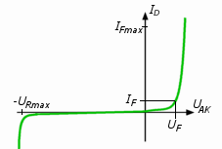

Rys. 2.3.1. Charakterystyka prądowo – napięciowa diody

Zasad działania diody wynika z jej budowy. Obszarem aktywnym diody jest prostujące złącze półprzewodnikowe. Po spolaryzowaniu diody w kierunku zaporowym zostaje zwiększona bariera potencjału, co jest wynikiem opróżnienia obszaru złącza p–n z elektronów i dziur. Natomiast w przypadku odwrotnej polaryzacji diody następuje zmniejszenie bariery potencjału. Z obszaru p do obszaru n napływa ładunek dodatni – dziur, natomiast z obszaru n do p napływa ładunek ujemny – elektrony, czyli następuje przepływ prądu przez złącze p–n [7].

Istniej wiele typów diod, które różnią się od siebie niektórymi parametrami. Wynika to z tego, że przeznaczone są do wykonywania innych zadań. Wyróżnia się diody:

* prostownicze,
* Zenera,
* pojemnościowe,
* przełączające,
* fotodiody
* elektroluminescencyjne.

2.4. Tranzystory bipolarne

Tranzystor bipolarny posiada półprzewodnikowy obszar roboczy o strukturze n-p-n lub p-n-p. Tranzystor może być traktowany jako szeregowe połączenie diod, które są sprzężone ze sobą, ze względu na bliskość występowania złącza p-n oraz n-p. Środkowy obszar, nazywany bazą, ma inny typ przewodnictwa niż pozostałe obszary tranzystora – emiter i kolektor. Różnice występujące między tranzystorem NPN a PNP, polegają jedynie na odmiennych polaryzacjach prądów i napięć [6].

Tranzystor bipolarny może pracować w czterech zakresach pracy. Na rys. 2.4.1 [6] przedstawiono wszystkie zakresy pracy dla tranzystora NPN. Zakres odcięcia oraz aktywny normalny są najczęściej wykorzystywane, dlatego też podczas testowania tranzystorów bipolarnych skupiono się głównie na nich. W zakresie odcięcia złącze baza – emiter spolaryzowane jest zaporowa i uniemożliwia przepływ ładunków, dlatego przez tranzystor nie płynie prąd. W przypadku zakresy aktywnego normalnego, złącze baza – emiter jest spolaryzowane w kierunku przewodzenia, co powoduje, że przez tranzystor przepływa prąd.

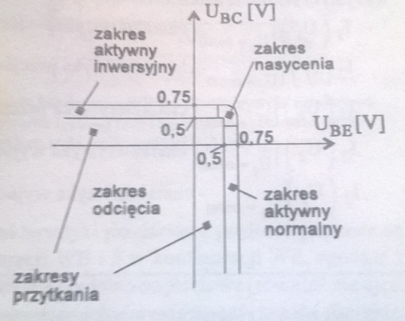

Rys. 2.4.1. Zakresy pracy tranzystora bipolarnego NPN

2.5. Tranzystor MOSFET z kanałem wzbogaconym typu n i typu p

Tranzystory MOSFET są to tranzystory polowe z izolowaną bramką. Rolę izolacji pełni warstwa dielektryka, którym najczęściej jest tlenek krzemu. Działanie tranzystorów polowych polega na sterowaniu przepływem prądu w kanale, który znajduje się pomiędzy źródłem a drenem. Sterowanie może się odbywać poprzez podanie odpowiedniego napięcia na bramkę, lub poprzez podanie napięcie pomiędzy dren a źródło.

Tranzystor MOSFET pracuje w trzech zakresach, które zostaną opisane na podstawie tranzystora typu n. Wyróżnia się zakres zatkania, nienasycenia i nasycenia. Zakres zatkania występuje, gdy UGS < UP, gdzie UGS – napięcie bramka – źródło [V], UP – napięcie progowe [V]. Tranzystor zachowuje się jak dwie diody połączone szeregowo przeciwstawni. UP określa jakie napięcie należy podać pomiędzy bramkę a źródło, aby odblokować tranzystor. Kolejnym zakresem jest zakres nienasycenia, dla którego muszą być spełnione zależności UGS ≥ UP oraz 0 ≤ UDS < UGS – UP, gdzie UDS – napięcie dren – źródło. W tym zakresie indukuje się kanał i prąd drenu ID zależy od napięcia UDS, tak jak to pokazano na rys. 2.5.1. Ostatnim zakresem jest zakres nasycenia różnie się od zakresy nienasycenia tym, że UDS ≥ UGS – UP. Następuje nasycenie prądu drenu, zwiększanie napięcia UDS nie powoduje zwiększenia prądu. Zależności ID od UGS przedstawiono na rys. 2.5.2.

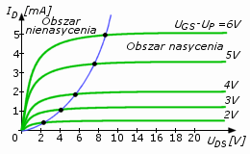

Rys. 2.5.1 Charakterystyka ID(UDS) dla tranzystora MOSFET typu n

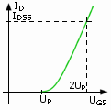

Rys. 2.5.1 Charakterystyka ID(UGS) dla tranzystora MOSFET typu n

2.6. Tyrystor

Tyrystor pełni rolę sterowanej diody. W odróżnieniu od diody nie posiada dwóch warstw półprzewodnika a cztery. Pomiędzy anodą – warstwą typu p, i katodą – warstwą n, znajdują się dwie warstwy pośrednie. Warstwa typu p przylegająca do katody pełni rolę bramki. Jej odpowiednia polaryzacja umożliwia przepływ prądu pomiędzy anodą a katodą. Podanie dodatniego napięcia na bramkę powoduje włączenie tyrystora. Przy braku dodatniego napięcia na bramce, jeśli tyrystor został wcześniej włączony, to prąd dalej przepływa przez główny obwód tyrystora. Wyłączenie tyrystora następuje dopiero po zaniku dodatniego napięcia anodowego [6].

Pracę tyrystora można podzielić na kilka zakresów, tak jak pokazano na rys. 2.6.1. Pierwszym jest zakres zaporowy, w którym tyrystor jest wyłączony, ale przepuszcza niewielki prąd wsteczny. Następny jest zakres blokowania, anoda i katoda są prawidłowo spolaryzowane, natomiast nie zostało osiągnięte odpowiednie napięcie na bramce. Trzecim zakresem jest stan przewodzenia – włączenia [8].

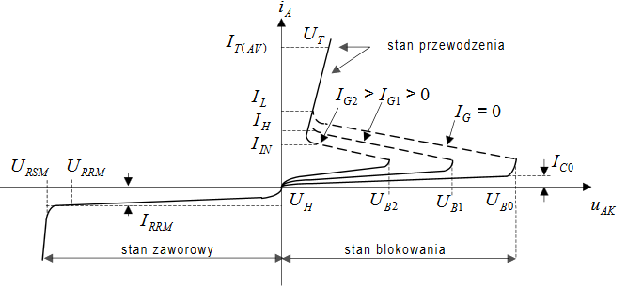

Rys. 2.6.1. Charakterystyka napięciowo – prądowa tyrystora

3. System pomiarowy

Projektując układ warto jest go podzielić na mniejsze bloki, które będą odpowiadały za konkretne funkcje urządzenia. Bloki powinny ze sobą współpracować, aby zapewnić poprawną pracę układu. Podział na bloki pozwala lepiej zorganizować projekt zarówno podczas tworzenia schematu ideowego, płytki drukowanej, jak i podczas uruchamiania urządzenia.

Realizowany system pomiarowy został podzielony na bloki funkcjonalne, tak jak pokazano na rys. 3.1. System składa się z bloku zasilania, który dostarcza zasilanie o odpowiednim poziomie napięcia, potrzebnym do prawidłowej pracy pozostałych urządzeń układu. Kolejnym blokiem jest układ testowy, który składa się z podstawki pod elementy i grupy rezystorów. Jego zastosowanie ma na celu rozszerzenie możliwości pomiarowych mikrokontrolera. Sam mikrokontroler odpowiada za wykonywanie pomiarów, obliczenia i sterowanie wyświetlaczem LCD. Natomiast wyświetlacz LCD wykorzystywany jest do wyświetlenia wyników testów.

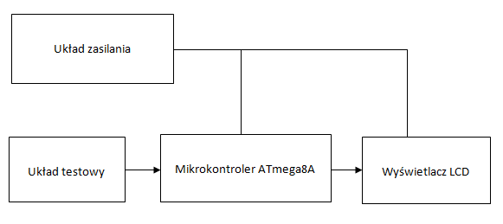

Rys. 3.1. Schemat blokowy testera

3.1. Układ testowy

Jest to prosty układ zbudowany z rezystorów i pinów testowych, odpowiednio podłączonych do mikrokontrolera. Sposób podłączenia układu testowego został przedstawiony na rys. 3.1.1, natomiast na rys. 3.1.2 przedstawiono zasadę jego działania. Dla każdego pinu testowego przypada po dwa rezystory: jeden 680  i drugi 470 k. Użyte rezystory mają tolerancje 1%, aby wyniki były obarczone jak najmniejszym błędem.

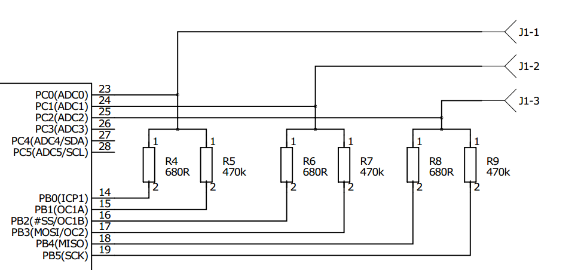

Rys. 3.1.1. Układ testowy

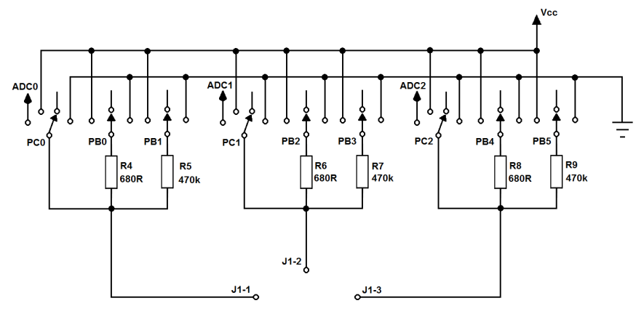

Rys. 3.1.2. Zasada działania układu testowego

Podstawka pod elementy J1 służy do umieszczenia badanego elementu. Pozwala na swobodne wkładanie i wyjmowanie elementów. Wyprowadzenia podstawki są połączone poprzez rezystory z wyprowadzeniami sterującymi mikrokontrolera PB0 – PB5, oraz z wejściami przetwornika A/C PC0 – PC2. Działanie pinów mikrokontrolera można porównać do działania kluczy. W przypadku pinów PB0 – PB5, ścieżki mogą być zwierane do zasilania lub masy, poprzez wystawienie odpowiednio stanu wysokiego lub stanu niskiego, oraz rozwierane, poprzez ustawienie pinu jako wejście o wysokiej impedancji. Dodatkowo piny PC0 – PC2 mogą być ustawione jako wejście przetwornika A/C w celu dokonania pomiarów. Idea przeprowadzania pomiarów polega na odpowiednim ustawieniu kluczy, w celu pobudzenia testowanego elementu i pomierzeniu napięcie na jego pinach. Na podstawie wykonanych pomiarów możliwe jest rozpoznanie elementu.

Zadaniem rezystorów jest ograniczenie prądu płynącego z wyprowadzeń sterujących mikrokontrolera. Bez zastosowania rezystorów prąd płynący przez testowany element mógłby być na tyle duży, że uszkodziłby testowany element, jak również porty mikrokontrolera. Zastosowanie dwóch różnych wartości rezystancji daje większe możliwości testowani, ponieważ programista może dobrać odpowiedni rezystor do badanego elementu. Dodatkową opcją jest pobudzenie testowanego elementu bezpośrednio z wyprowadzenia mikrokontrolera, bez stosowania rezystora, ale uniemożliwia to wykorzystanie danego kanału przetwornika A/C.

3.2. Mikrokontroler

W przedstawionym urządzeniu zastosowano mikrokontroler ATmega8A. Jest to jeden z najpopularniejszych mikrokontrolerów 8-bitowych. Posiada 8 kB pamięci programu - Flash i 1 kB pamięci podręcznej – SRAM. Rozmiar posiadanej pamięci nie jest duży, ale wystarczający do prostych układów takich jak tester elementów półprzewodnikowych. Układ posiada 23 linie I/O, które mogą zostać dowolnie zaprogramowane w celu komunikacji mikrokontrolera z zewnętrznymi układami. Jednym z istotniejszych układów peryferyjnych mikrokontrolera jest przetwornik A/C o rozdzielczości 10 bitów [9].

Zegar w mikrokontrolerze został ustawiony na 8 MHz. Skorzystano z wewnętrznego oscylatora RC. Jedynym pomiarem, w którym ważną rolę pełni pomiar czasu jest pomiar pojemności, ale nie jest on na tyle istotny, aby zastosować zewnętrzny sygnał zegarowy o większej dokładności. Z tego względu wyniki pomiaru pojemności mogą się nieznacznie różnić od rzeczywistych wielkości, ale należy pamiętać, że głównym zadaniem projektowanego układu jest rozpoznawanie elementów. Dodatkowo użycie zewnętrznego źródła sygnału zegarowego zwiększyłoby liczbę elementów potrzebnych do poprawnej pracy układu.

ATmega8A posiada 23 programowalne linie I/O, które ustawić jako wejścia, wtedy wykorzystywane są do odbierania sygnałów z zewnątrz, lub jako wyjścia, aby sterować zewnętrznymi układami. Porty od PD0 do PD5 ustawiono jako wyjścia i zostały wykorzystane do sterowania wyświetlaczem LCD.

Port PD7 został wykorzystany jako wejście, w celu odczytu stanu przycisku, który uruchamia procedurę testową. Sposób podłączenia przycisku zaprezentowano na rys. 3.2.1. Ustawiając linie I/O istnieje możliwość ustawienia opcji *pull-up*, czyli podciągnięcia pinu do zasilania przez wewnętrzny rezystor, którego rezystancja wynosi 20 – 50 k Podciągniecie pinu do zasilania spowoduje, że pin wejściowy mikrokontrolera będzie przyjmował tylko dwa stany logiczne, stan wysoki i stan niski. Zastosowanie wewnętrznego rezystora podciągającego wyeliminowało potrzebę użycia zewnętrznego rezystora, zmniejszając liczbę potrzebnych elementów. Często stosując przyciski używa się podłączonego równolegle kondensatora, w celu sprzętowej eliminacji drgań styków. Jednak w tym przypadku zdecydowano się wyeliminować drgania styków metodą programową. Przycisk służy do uruchomienia procedury testowej, która jest głównym zadaniem mikroprocesora. Poza procesem testowania moc obliczeniowa mikroprocesora nie jest wykorzystywana, więc programowa metoda eliminacji drgań styków nie wpłynie negatywnie na wykonywany program.

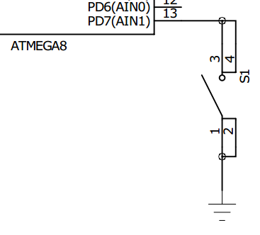

Rys. 3.2.1. Podłączenie przycisku do mikrokontrolera

Kolejne wykorzystane linie I/O to PB0 – PB5. Służą one to wysterowania badanych elementów. Polega to na tym, że każdy z pinów testowych jest podłączony do dwóch pinów mikrokontrolera przez rezystory, jeden o rezystancji 680  i drugi 470 k. Samo sterowanie elementem polega na wystawianiu na pinach mikrokontrolera odpowiednich stanów logicznych, a tym samym podawaniu napięcia na badany element. Rezystory natomiast pozwalają na sterowanie natężeniem prądu podawanego na testowany element. Jeśli w danej chwili nie jest przeprowadzany pomiar, to piny PB0 – PB5 są ustawiane jako wejścia i podciągane do zasilania przez wewnętrzne rezystory, w celu ograniczenia poboru mocy.

Niezbędnym układem do realizacji tego projektu jest przetwornik A/C, który został wbudowany w mikrokontroler. Jest to przetwornik o rozdzielczości 10-bitowej. Posiada 6 kanałów, z czego zostały wykorzystane 4. Mikrokontroler posiada wewnętrzne źródło napięcia referencyjnego, którego wartość wynosi 2,56 V, wykorzystanie go wiązałoby się z konieczności użycia dzielnika napięciowego do pomiaru napięcia na pinach testowych urządzenia. Z tego powodu jako źródło napięcia referencyjnego wybrano pin AVcc, na którym napięcie wynosi 5 V, a pin AVref został podłączony do masy przez kondensator 100 nF, według zaleceń producenta.

Sygnał zegarowy taktujący przetwornik A/C jest to odpowiednio podzielony główny sygnał zegarowy mikrokontrolera. Ustalanie częstotliwości zegara przetwornika polega na wybraniu jednej z siedmiu dostępnych wartości presklera. W przedstawionym tutaj projekcie wybrano preskaler o wartości 64. Częstotliwość sygnału taktującego można obliczyć ze wzoru (3.2.1). Przy sygnale zegarowym mikrokontrolera równym 8 MHz, częstotliwość sygnału zegarowego przetwornika A/C wynosi 125 kHz. Jest to najwyższa możliwa częstotliwość, przy danym sygnale zegarowym mikrokontrolera, która pozwala na zachowanie 10-bitowej rozdzielczości pomiaru, ponieważ producent podaje, że częstotliwość ta powinna być wyższa niż 50 kHz i niższa niż 200 kHz.

fADC = fCLK / P (3.2.1)

gdzie:

fADC – częstotliwość sygnału zegarowego przetwornika A/C

fCLK – częstotliwość sygnału zegarowego mikrokontrolera

P – wybrany preskaler

Przetwornik A/C jest wykorzystywany do pomiaru napięć na nóżkach badanych elementów. Ze względu na to, że przetwornika posiada tylko jeden układ przetwornika nie jest możliwy pomiar wszystkich pinów testowych w danej chwili. Z tego powodu podczas pomiaru należy przełączać kanał pomiarowy. Do wykrycia elementów półprzewodnikowych i rezystora nie jest konieczne zbadanie charakterystyk dynamicznych, wystarczy zbadanie charakterystyki statycznej, dlatego w pierwszym etapie wykonywanych jest kilka pomiarów każdego z kanałów testowych. Następnie pomiary dla danego kanału są uśredniane, ma to na celu zwiększyć dokładność pomiarów, wyeliminować szumy. Wadą tego rozwiązania jest czas potrzebny na wykonanie wszystkich pomiarów. Inaczej wygląda natomiast pomiar pojemności. Trzeba wykryć ładowanie lub rozładowywanie kondensatora, to z kolei wiąże się częstymi pomiarami. W tym przypadku uśrednianie wyników nie jest stosowane.

We współczesnych mikrokontrolerach powszechnie stosowane jest rozwiązanie konstrukcyjne In-System Programming. Polega na tym, że producent układu w jego pamięci umieszcza program zwany Boot Loderem, który umożliwia wprowadzenie mikrokontrolera w stan programowania, a następnie poprzez wyprowadzenia układu następuje programowanie pamięci. Stosowanie takich rozwiązań pozwala na szybkie wgrywanie, zmienianie oprogramowania. Z tego powodu zastosowano dodatkowe złącze do mikrokontrolera, które służy do podłączenia programatora. Sposób podłączenia złącza zilustrowano na rys. 3.2.2. Wykorzystywanym programatorem był USBasp. Musi on zostać podłączony do następujących pinów mikrokontrolera: MOSI, MISO, SCK, #RESET oraz GND. Połączenie pinu Vcc mikrokontrolera i pinu Vcc programatora jest opcjonalne. Jest to dość popularne urządzenie stosowane w amatorskich warsztatach elektronicznych. Jego wadą jest brak możliwości debugowania programu, ale pisany program nie był na tyle skomplikowany, aby było to konieczne. Zastosowanie złącza ułatwiło testowanie urządzenia, ponieważ wyjmowanie mikrokontrolera z podstawki w celu zaprogramowania stałoby się nużące. Dodatkowo mikrokontroler znajduje się pod wyświetlaczem LCD, więc wyjecie układu musiałoby zostać poprzedzone wyjęciem wyświetlacza.

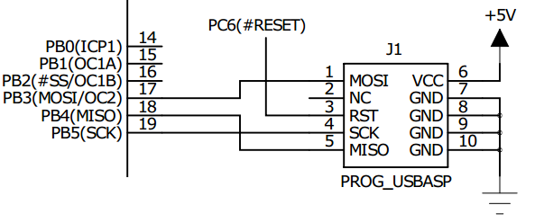

Rys. 3.2.2. Podłączenie programatora USBasp do mikrokontrolera

3.3. Układ zasilania

Budowę układu zasilania przedstawiono na rys. 3.3.1. Składa się z ze złącza J1 przeznaczonego na baterię 9 V, włącznika zasilania S1 oraz stabilizatora LM7805 – U1.

Zdecydowano się na zasianie testera elementów półprzewodnikowych z przenośnego źródła zasilania. Takie rozwiązanie pozwala na korzystanie z urządzenia w dowolnym miejscu, nie ma potrzeby podłączać do urządzenia zasilacza, co wiąże się z potrzebą wykorzystania gniazdka sieciowego. Dodatkowo zaletą jest brak kabli, które powodują powstawanie bałaganu na stanowisku pracy. Jako przenośne źródło zasilania wykorzystano baterię 9 V, ze względu na mały rozmiar. W porównaniu na przykład z bateriami AAA, które mają 1,5 V, bateria 9 V ma rozmiar dwóch baterii AAA, przy czym do poprawnej pracy mikrokontrolera należałoby zastosować minimum 3 baterie typu AAA. Dodatkowo łatwiej jest wymienić jedną baterię niż kilka.

Włącznik zasilania pozwala użytkownikowi włączyć urządzenie, kiedy ma on taką potrzebę. Sprzyja to oszczędzaniu energii

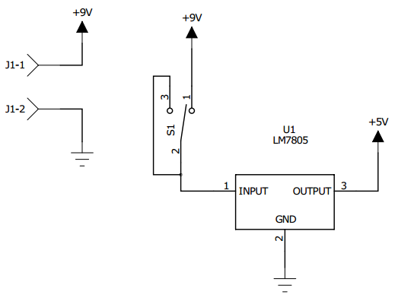

Rys. 3.3.1. Układ zasilania

Zastosowane źródło zasilania ma napięcie 9 V, natomiast mikrokontroler może być zasilany maksymalnie napięciem 6 V, natomiast wyświetlacz LCD powinien być zasilany napięciem 5 V. Z tego powodu należało dodać układ, który dopasuje napięcie do możliwości zastosowanych układów. Do tego celu użyto układu LM7805. Jest to stabilizator napięcia o napięciu wyjściowym równym 5 V. Producent podaje, że napięcie wyjściowe stabilizatora powinno być wyższe od napięcia wyjściowego o 2 V, czyli założenie to zostało spełnione.

Opcjonalnym źródłem zasilania w wersji testowej urządzenia może być programator USBasp. Wynika to z faktu, że programator posiada wyprowadzone linie zasilania, Vcc i GND, o napięciu 5 V, połączone z układem tak, jak pokazano na rys. 3.2.2. Dodatkowo programator został wyposażony zworkę, która pozwala na włączenie lub wyłączenie zasilania zewnętrznych. Programator jest zasilany poprzez port USB komputera, dla USB 2.0 maksymalny prąd wynosi 500 mA, więc jest to wystarczający prąd, aby zasilić układ testera. Stosowanie zasilania z programatora USBasp jest zalecane przy wyłączonym zasilaniu bateryjnym i na odwrót, zasilanie bateryjne jest zalecane przy wyłączonym zasilaniu z programatora.

Przy każdym uruchomieniu testera wyświetlany jest komunikat o poziomie naładowania baterii. Pomiar napięcia baterii został zrealizowany za pomocą przetwornika A/C znajdującego się w mikrokontrolerze. Maksymalne mierzone napięcie przez przetwornik wynosi 5V, więc bezpośredni pomiar napięcia na baterii jest niemożliwy. Do tego celu wykorzystano dzielnik prądowy złożony z rezystorów 10 kΩ i 3,3 kΩ. Dzielnik zastosowano za przełącznikiem zasilania, ponieważ zastosowanie go przed przełącznikiem powodowałoby straty energii nawet przy wyłączonym urządzeniu.

3.4. Wyświetlacz

Tester elementów półprzewodnikowych powinien posiadać interfejs użytkownika, który posłuży do poinformowania użytkownika o wyniku pomiarów. Najprostszym rozwiązaniem byłyby diody LED. Jednak nie zdecydowano się na tego typu interfejs ze względu na ograniczone możliwości rozbudowy urządzenia, a także z powodu małej ilości informacji, które mogą w ten sposób zostać przekazane użytkownikowi. O wiele lepszym rozwiązaniem wydaje się być wyświetlacz LCD, który znacznie rozszerza możliwości przekazywania informacji o wykonanych testach.

W przedstawionym w tej pracy testerze użyto wyświetlacza LCD, wyświetlającego w dwóch wierszach po 16 znaków. Układ wyświetlacza jest wyposażony w sterownik HD44780, który ułatwia komunikację pomiędzy mikrokontrolerem a wyświetlaczem. Dodatkowo dużą zaletą tego wyświetlacza jest to, że można do niego znaleźć wiele darmowych bibliotek, ułatwiających

Sposób podłączenia został przedstawiony na rys. 3.4.1. Linie sterujące E oraz RS zostały podłączone do mikrokontrolera, natomiast linia R/W została podłączona do masy, co powoduję, że sterownik wyświetlacza może tylko dobierać dane. Dzięki temu oszczędzono jedno wyprowadzenie mikrokontrolera, i kolejne cztery poprzez użycie tylko czterech linii danych (D4 – D7), zamiast ośmiu. Wadą takiego podłączenia jest spowolnienie operacji zapisu danych do wyświetlacza, co w tym przypadku nie ma dużego znaczenia, a zaoszczędzone porty mikrokontrolera można przeznaczyć na rozbudowę całego układu.

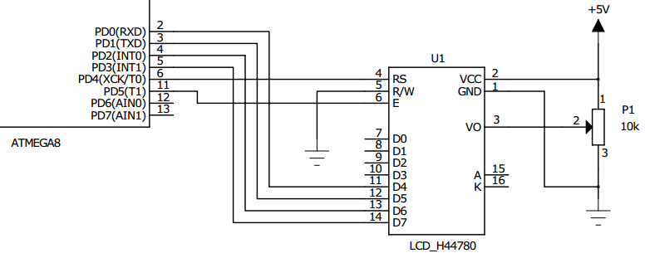

Rys. 3.4.1. Podłączenie wyświetlacza

Do wyświetlacza dodano potencjometr montażowy 10 k, w celu regulacji kontrastu wyświetlacza. Gdy urządzenie zostało złożone i uruchomione, okazało się, że zapomniano o podłączeniu pinów odpowiedzialnych za podświetlenie. W następnej wersji urządzenia powinny zostać dodane połączenia, katody do masy i anody do zasilania przez rezystor około 100 . Bez podświetlenia wyświetlacz też działa, ale wyświetlane informacji są gorzej widoczne.

4. Opis testowania elementów

Zadaniem projektowanego testera elementów półprzewodnikowych jest identyfikacja elementu. Do tego celu należało stworzyć oprogramowanie, które wykorzysta zasoby sprzętowe do realizacji zadania. Realizując oprogramowanie korzystano z charakterystycznych właściwości badanych elementów. Każdy element posiada własny układ testowy, w którym muszą zostać spełnione pewne warunki, aby element został uznany za zidentyfikowany.

Podczas tworzenia funkcji rozpoznających elementy zauważono, że niewielka modyfikacja kodu pozwoli wprowadzenie dodatkowej funkcjonalności urządzenia. Do funkcji urządzenia dodano:

* rozpoznawanie wyprowadzeń testowanego elementu,
* pomiar rezystancji,
* pomiar pojemności,
* pomiar napięcia przewodzenia diody.

4.1. Badanie rezystancji

Testowanie rezystancji polega na sprawdzeniu, czy spadek napięcia na elemencie jest taki sam, niezależnie od polaryzacji źródła napięcia testowego. Cały algorytm pokazano na rys. 4.1.1. Pomiar rezystancji odbywa się w układzie dzielnika napięciowego.

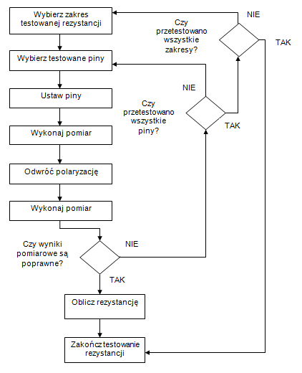

Rys. 4.1.1. Algorytm testowania rezystancji

Na początku pomiaru wybierany jest zakres testowanej rezystancji. Zakresy wynikają z tego, jakich rezystorów użyto w układzie testowym. Zaprogramowano dwa zakresy pomiaru rezystancji, jeden wykorzystuje dwa rezystory 680 Ω, drugi zaś wykorzystuje jeden rezystor 680 Ω oraz jeden 470 kΩ. Zależność (4.1.1) pozwala wyliczyć teoretyczne zakresy. Podczas wyliczania zakresów przyjęto E = 5 V, ponieważ tyle wynosi napięcie dla stanu wysokiego na pinie mikrokontrolera. Natomiast zakres możliwych napięć na rezystorze testowym przyjęto od 0,1 V do 4,9 V, jest to spowodowane tym, że w przypadku napięcia poniżej 0,1 V ciężko stwierdzić, czy mamy do czynienia z małą rezystancją, czy z błędem pomiarowym. Za górną granicę przyjęto 4,9 V, ponieważ napięcie w okolicach 5 V może świadczyć o braku podłączonego elementu – rozwarcie lub dużej rezystancji elementu. Wyliczone zakresy pomiarowe z uwzględnieniem wymaganego minimalnego i maksymalnego napięcia na elemencie testowym są następujące:

* od 28 Ω do 66,5 kΩ przy wykorzystaniu dwóch rezystorów 680 Ω
* od 10 kΩ do 23 MΩ przy wykorzystaniu rezystorów 680 Ω i 470 kΩ

Daje to teoretyczni szeroki zakres testowanych rezystancji. Jednakże podczas pomiarów drugiego zakresu zaobserwowano, że dla rozwarcia zmierzona wartość napięcia miedzy pinami testowymi wynosi w okolicach 4,3 V. Z tego powodu postanowiono zmniejszyć drugi zakres pomiarowy, aby rozwarcie nie zostało wykryte jako duża rezystancji. Przy drugiej konfiguracji zmniejszono maksymalne możliwe napięcie na rezystorze do 4,2 V, co spowodowało zmniejszenie drugiego zakresu do 2,4 MΩ. Nadal zakres testowanej rezystancji jest szeroki i obejmuje najczęściej stosowane wartości rezystancji.

Rx = Ux ∙ (R1 + R2) / (E - Ux) (4.1.1)

gdzie:

Rx – mierzona rezystancja

Ux – napięcie na mierzonej rezystancji

R1, R2 – rezystory układu testowego

E – napięcie źródła

Gdy zostanie wybrany zakres testowanej rezystancji, program wybiera jedno z trzech możliwych podłączeń rezystora do pinów testowych. Rezystor może zostać podłączony do pinów J1-1 i J1-2, J1-1 i J1-3 lub J1-2 i J1-3. Wybrana aktualnie konfiguracja jest zapisywana, aby w przypadku wykrycia elementu poinformować użytkownika, na których pinach testowych wykryto rezystor.

Następnym krokiem jest ustawienie pinów mikrokontrolera. Porty PC0 – PC2 ustawiane są jako wejścia przetwornika A/C. Ustawienie portów PB0 – PB5 zależy od wybranego zakresu testowanej rezystancji, który decyduje o użytych rezystorach, oraz wybranej konfiguracji podłączenia rezystora. Konfiguracja określa, który port zostanie ustawiony w stan wysoki, a który w stan niski. Pozostałe niewykorzystane porty ustawiane są jako wejścia o wysokiej impedancji, aby nie pobierały prądu, powodując niepoprawność pomiarów. Przykładowe ustawienie portów dla zakresu mniejszych rezystancji ( 2 rezystory 680 Ω) i pinów testowych J1-1 i J1-3 przedstawiono na rys.4.1.2. Schemat w takiej postaci dobrze obrazuje, jak działa wybieranie portów, ale jest mało czytelny, jeśli chodzi o zasadę pomiaru, dlatego uproszczony schemat z rys.4.1.2 pokazano na rys.4.1.3.

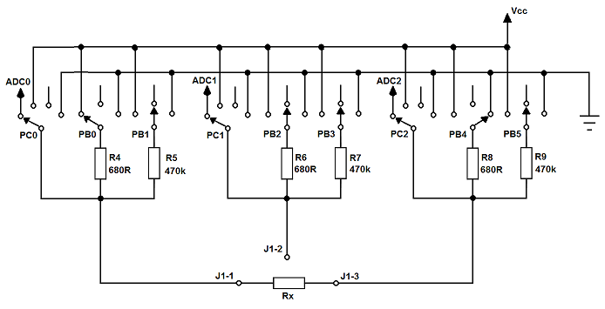

Rys. 4.1.2. Przykładowe ustawienie portów podczas testowania rezystancji

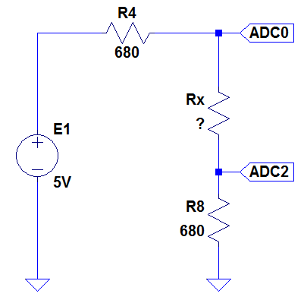

Rys. 4.1.3. Uproszczony schemat testowania rezystancji

Po ustawieniu portów wykonywane są pomiary napięcia na badanym elemencie. Wynik jest zapisywany, w celu późniejszego wykorzystania. Odwracana jest polaryzacja źródła napięciowego, czyli port, na który był podany stan wysoki, ustawiany jest w stan niski, a port, który wcześniej był ustawiony w stan niski przełączany jest w stan wysoki. Następnie wykonywany jest kolejny pomiar napięcie na badanym elemencie. Odwrócenie polaryzacji ma na celu wykorzystanie działania rezystora do odróżnienia go od innych elementów. Po wykonaniu dwóch pomiarów porównywane są uzyskane wyniki napięcia. Jeśli wyniki są podobne ( przyjęto, że wyniki nie mogą się różnić o więcej niż 0,1 V), to element zostaje uznany za rezystor i dokonywane jest obliczenie rezystancji.

W przypadku, gdy uzyskane wyniki w obu pomiarach różnią się znacznie od siebie, zmieniane są testowane piny. Jeśli zmiana testowanych pinów nic nie dała, trzeba zmienić zakres mierzonej rezystancji. Po sprawdzeniu wszystkich możliwych kombinacji i braku pozytywnego wyniku, testowanie rezystancji kończy się.

4.2. Badanie pojemności

Testowanie pojemności jest przeprowadzane w układzie RC. Układ ten składa się z rezystora i kondensatora, i został przedstawiony na rys. 4.2.1. Jest to układ I rzędu, którego odpowiedź skokową można zapisać wzorem (4.2.1). Stała czasowa układu określa czas, po jakim sygnał wyjściowy osiągnie 63% (tj. 1 – 1/e) swojej wartości końcowej. Dla układu RC stałą czasową można obliczyć na podstawie zależności τ = R∙C. Odpowiedź skokowa układu RC została przedstawiona w sposób graficzny na rys. 4.2.2 [10][11].

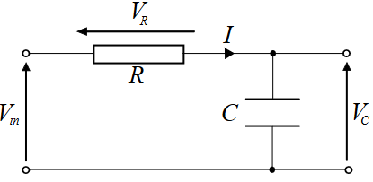

Rys. 4.2.1. Schemat układu RC

y(t) = K∙(1 – e-t/τ) (4.2.1)

gdzie:

y(t) – odpowiedź skokowa układu w czasie t [V]

K – wzmocnienie układu [V]

τ – stała czasowa układu [s]

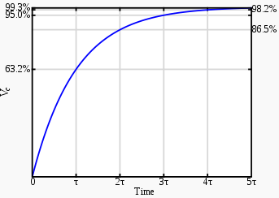

Rys. 4.2.2 Odpowiedź skokowa układu RC

Sposób testowania pojemności przy wykorzystaniu układu RC polega na pobudzeniu układu testowego sygnałem skokowym i pomiarze napięcia na badanym elemencie – kondensatorze. Jeśli podłączony element rzeczywiście charakteryzuje się pojemnością, to uzyskany przebieg napięcia będzie miał postać jak na rys. 4.2.2 i będzie możliwe wykrycie momentu, gdy napięcie na elemencie osiągnie 63% wartości końcowej. Szczegółowy algorytm testowania pojemności przedstawiono na rys. 4.2.3.

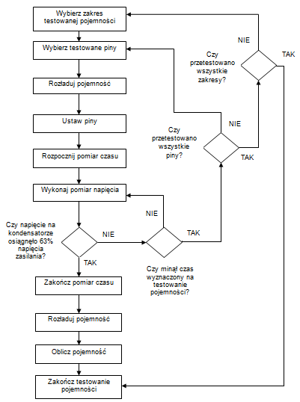

Rys. 4.2.3 Algorytm testowania pojemności

Pierwszym etapem jest wybranie zakresu testowanej pojemności. Etap ten polega na wybraniu rezystora układu RC. Możliwe są dwa zakresy, jeden wykorzystuje rezystor 680 Ω, drugi 470 kΩ. Rezystancja opornika określa jak szybko będzie ładowana pojemność. Mniejsze pojemności szybciej się ładują, więc trzeba wydłużyć czas ładowania, stosując opornik o większej rezystancji, aby możliwe było wykrycie 63% napięcia końcowego na kondensatorze.

W drugim etapie wybierana jest jedna z trzech możliwych konfiguracji podłączenia kondensatora do pinów testowych. Jest to podobny etap jak przy testowaniu rezystancji. Program z góry przyjmuje jedną konfigurację i testuje ją, jeśli okaże się błędna, to przetestuje kolejną itd.

W celu poprawności testów rozładowywana jest pojemność podłączonego elementu, która mogła zostać naładowana w skutek wcześniejszych pomiarów. Nie rozładowanie pojemności spowoduje, że pomiar nie będzie wykonywany z punktu początkowego, który na rys. 4.2.2 oznaczony jest jako t = 0, i w rezultacie zbadana odpowiedź będzie inna od oczekiwanej.

Następnie ustawiane są odpowiednie piny mikrokontrolera. W zależności od wybranego zakresu i testowanej konfiguracji odpowiedni pin mikrokontrolera ustawiany jest w stan wysoki, a inny pin bez podłączonego rezystora ustawiany jest w stan niski. Dzięki temu do pomiaru napięcia na kondensatorze wystarczy tylko jeden kanał przetwornika A/C, który jest dostosowywany do wybranej konfiguracji podłączenia elementu. Użycie jednego kanału umożliwia częstsze próbkowanie kanału pomiarowego, dzięki czemu dokładność pomiarów jest większa, możliwe jest wykrycie mniejszych pojemności. Przykładowy uproszczony schemat pomiarowy pokazano na rys. 4.2.4.

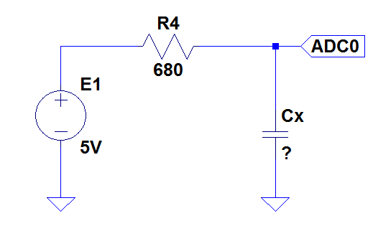

Rys. 4.2.4. Przykładowy schemat testowania pojemności

Gdy piny zostaną już odpowiednio ustawione, uruchamiany jest licznik sprzętowy. Licznik jest ustawiony na częstotliwość 31,25 kHz. Następnie uruchamiany jest przetwornik A/C. Jeśli zmierzone napięcie będzie odpowiadało wartości 63% napięcia końcowego, to wartość licznika zostanie zapamiętana w celu późniejszego obliczenia pojemności. W przypadku kiedy napięcie na elemencie nie osiągnie pożądanej wartości i nastąpi przepełnienie licznika, pomiar dla danej konfiguracji podłączenia elementu jest przerywany i uznawany za nieudany. Następuje sprawdzenie, czy istnieją jeszcze jakieś nieprzebadane konfiguracje, zakresy pomiarowe.

Pojemność zbadanego kondensatora jest obliczana na podstawie przedstawionej wcześniej zależności na stałą czasową układu RC. Jest to możliwe przy znanej wartości R i τ. Wartość τ = l / fl, gdzie l – wartość licznika, fl – częstotliwość licznika.

Ze względu na występowanie pojemności pasożytniczych w innych elementach elektronicznych np. tranzystorach MOSFET; testowanie pojemności jest przeprowadzane na samym końcu. Dzięki temu pojemności pasożytnicze nie są wykrywane jako kondensator, a pozostałe elementy są poprawnie identyfikowane.

4.3. Badanie diody

Jak wspomniano w rozdziale **Testowane elementy**, dioda jest elementem półprzewodnikowym, który w standardowych układach pracy przewodzi prąd tylko w jednym kierunku. Podczas projektowania algorytmu, był to główny warunek sprawdzany podczas przeprowadzanie testów, w celu wykrycia diody. Cały algorytm jest bardzo podobny do tego, który służy do testowania rezystancji – rys. 4.1.1. Zmianami w algorytmie jest brak wyboru zakresu, oraz zadanie „Oblicz rezystancję” zamieniono na „Oblicz napięcia przewodzenia diody”. Przykładowy schemat testowania diody przedstawiono na rys. 4.3.1.

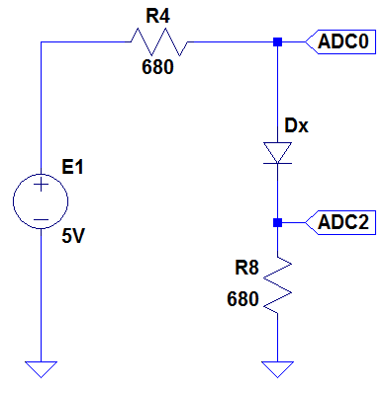

Rys. 4.3.1 Przykładowy schemat testowania diody

Na samym początku program zakłada, że jeden z testowanych pinów jest anodą, a inny wybrany pin - katodą. Pin testowy przyjęty za anodę jest podłączany przez rezystor do zasilania. Natomiast drugi piny podłączany jest przez rezystory do masy. Przetwornik A/C zbiera próbki pomiarowe z obu kanałów. Na podstawie wyników określane jest, czy prąd przepływa między dwoma testowanymi pinami. Jeśli nie wykryto przepływu prądu to wybierane są inne piny testowe i testowanie zaczyna się od nowa.

W drugim etapie testowania odwrócona zostaje polaryzacja. Anoda zostaje podłączona do masy, natomiast nóżka przyjęta za katodę do zasilania. W ten sposób dioda zostaje spolaryzowana zaporowo, powinna zablokować przepływ prądu. Jeśli wyniki pomiarowe potwierdzą brak przepływu prądu, to element jest ostatecznie uznawany za diodę.

Końcowy etapem po wykryciu elementu jest wyliczenie napięcia przewodzenia diody na podstawie wyników uzyskanych podczas pierwszego pomiaru. Pozycje wykrytych wyprowadzeń zostają zapamiętane, aby wyświetlić użytkownikowi ich układ.

Niewielka modyfikacja algorytmu testowania rezystancji pozwoliła na testowanie diod i uniemożliwiła pomylenie tych dwóch elementów. Nieprawidłowe zidentyfikowanie elementu mogłoby zajść również podczas testowania tranzystora MOSFET, ponieważ posiada on pasożytniczą diodę miedzy drenem a źródłem. W celu wyeliminowania pomyłki wystarczyło testowanie diod umieścić po przeprowadzeniu testowania tranzystorów MOSFET. Podobnie zrobiono z tranzystorami bipolarnymi, w których urządzenie mogłoby wykryć diodę pomiędzy złączem baza – emiter.

4.4. Badanie tranzystora bipolarnego NPN i PNP

Proces testowania tranzystora bipolarnego polega na przebadaniu elementu jako klucza. Podczas testów nie brane są pod uwagę właściwości tranzystora pracującego w konfiguracji wzmacniacza. Badane są wyłącznie stany nasycenia i odcięcia, które całkowicie wystarczają do stwierdzenia, czy badany element rzeczywiście jest tranzystorem bipolarnym. Szczegółowy sposób testowania pokazuje algorytm – rys. 4.4.1.

Tranzystory mogą mieć różny układ pinów, w zależności od obudowy, modelu, dlatego należy przetestować wszystkie możliwe konfiguracje. Jest to pierwszy etap testowania, gdzie program z góry zakłada, na którym pinie testowym znajduje się dane wyprowadzenie tranzystora. Układ testowy, który próbuje znaleźć program dla tranzystora NPN wygląda jak na rys. 4.4.2, natomiast dla tranzystora PNP wygląda jak na rys. 4.4.3.

Po wybraniu konfiguracji badany tranzystor należy odpowiednio wysterować, tak aby pracował w stanie aktywnym normalnym. Dokonuje się tego wystawiając odpowiednie stany na pinach mikrokontrolera. Po wysterowaniu wykonywany jest pomiar napięć na końcówkach tranzystora i określane jest, czy element rzeczywiście jest w stanie aktywnym normalnym. Jeśli nie, to zmieniana jest konfiguracja. Natomiast jeśli pomiary potwierdzają poprawną pracę tranzystora, przychodzi kolej na sprawdzenie stanu odcięcia.

Przedstawiony algorytm badania jest taki sam jak dla tranzystora polowego, dlatego należało wprowadzić sprawdzanie jakiegoś charakterystycznego elementu, który pozwoli odróżnić od siebie oba rodzaj tranzystorów. Do tego celu wykorzystano pomiar napięcia na złączy BE tranzystora bipolarnego, dla tranzystorów krzemowych, najbardziej popularnych, napięcie to powinno wynosić 0,7 V.

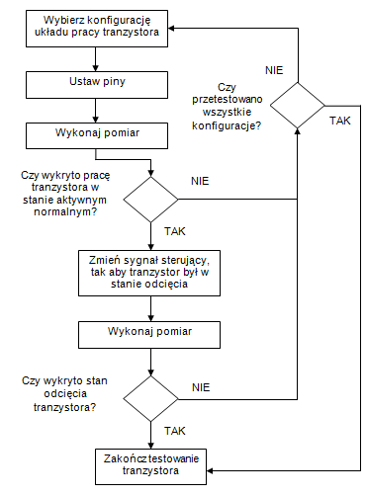

Rys. 4.4.1. Algorytm testowania tranzystora

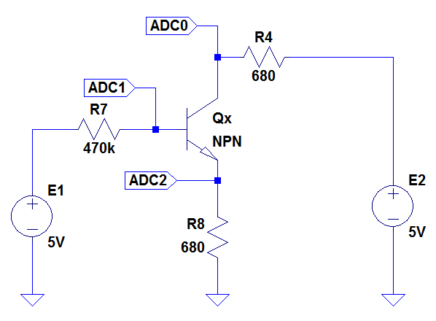

Rys. 4.4.2. Układ pracy tranzystora NPN w stanie aktywnym normalnym

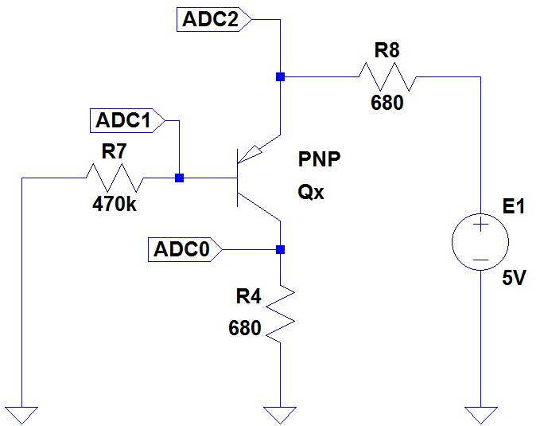

Rys. 4.4.3. Układ pracy tranzystora PNP w stanie aktywnym normalnym

4.5. Badanie tranzystorów MOSFET z kanałem wzbogaconym typu n i typu p

W przypadku badania tranzystorów MOSFET cały proces jest bardzo podobny do tego, który został przedstawiony w podrozdziale **Badanie tranzystorów bipolarnych NPN i PNP**. Tranzystory polowe również są badane tylko jako klucze, ponieważ jest to wystarczający pomiar do zidentyfikowania elementu. Algorytm badania przebiega dokładnie tak jak pokazano na rys. 4.4.1. Nieznacznie różną się poszukiwane układy pracy tranzystorów polowych w stanie nasycenia. Dla tranzystora MOSFET typu n układ pracy przedstawiono na rys. 4.5.1, natomiast dla tranzystora typu p na rys. 4.5.2. Zastosowanie rezystora 680 Ω pozwoliło na szybsze przeładowanie pojemności bramki i tym samym przyspieszyło pomiary. Do rozróżnienia tranzystora polowego od bipolarnego wykorzystano informację o izolacji bramki, wykonanej z dielektryka. Izolacja powoduje, że bramka tranzystora polowego w stanie ustalonym nie pobiera prądu.

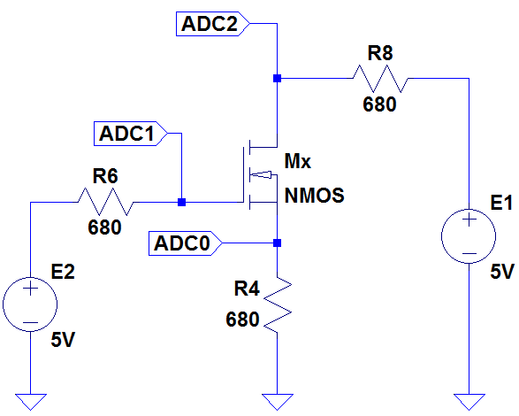

Rys. 4.5.1. Układ pracy tranzystora MOSFET typu n w stanie nasyconym

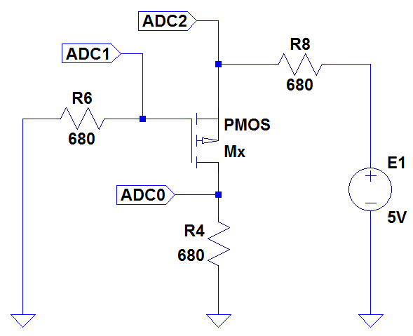

Rys. 4.5.2. Układ pracy tranzystora MOSFET typu p w stanie nasyconym

4.6. Badanie tyrystora

W badaniu tyrystora, podobnie jak w przypadku badania tranzystorów, ważne jest znalezienie odpowiedniej konfiguracji wyprowadzeń elementu. Program zakłada z góry jedną konfigurację i ją testuje, jeśli wyniki są niepoprawne, to testuje następną konfigurację. Cały proces testowania tyrystora przedstawiona na algorytmie – rys. 4.6.1.

Pierwszy etap polega na podaniu napięcia na bramkę tyrystora, powoduje to przepływ prądu bazy, który powinien włączyć tyrystor. Następnie obwód bazy jest rozwierany, nie powinno wpłynąć na działanie tyrystora, powinien być nadal włączony. Ostatnim etapem jest chwilowe rozwarcie obwodu anodowego w celu przełączenia tyrystora w stan blokowania. W każdym etapie wykonywane są pomiary napięć na wyprowadzeniach badanego elementu, w celu sprawdzenia, czy element działa, tak jak założono. Układ, który służy do przetestowania tyrystora przedstawiono na rys. 4.6.2.

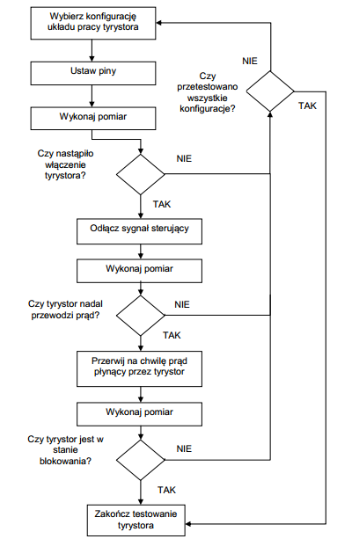

Rys. 4.6.1. Algorytm testowania tyrystora

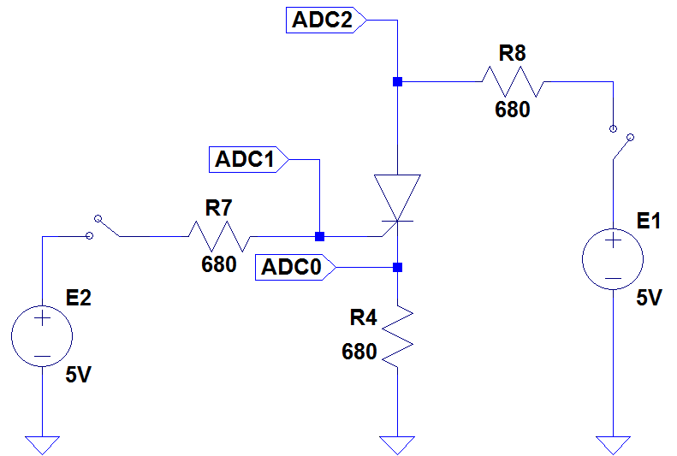

Rys. 4.6.2. Układ testowy tyrystora

5. Wyniki pomiarów

Po złożeniu urządzenia oraz napisania programu, przyszedł czas na sprawdzenie poprawności działania urządzenia. Testowania pozwoliło na wyeliminowanie błędów w oprogramowaniu oraz pozwoliło na zoptymalizowanie kodu. Wyniki testowania pokazano na rys. 5.1 – 5.6. Jak można zauważyć wynikiem testu jest nazwa wykrytego elementu, oznaczenie wyprowadzeń badanego elementu. Dodatkowo tester wyświetla wartość rezystancji dla rezystorów, wartość pojemności dla kondensatorów oraz napięcia przewodzenia dla diod.

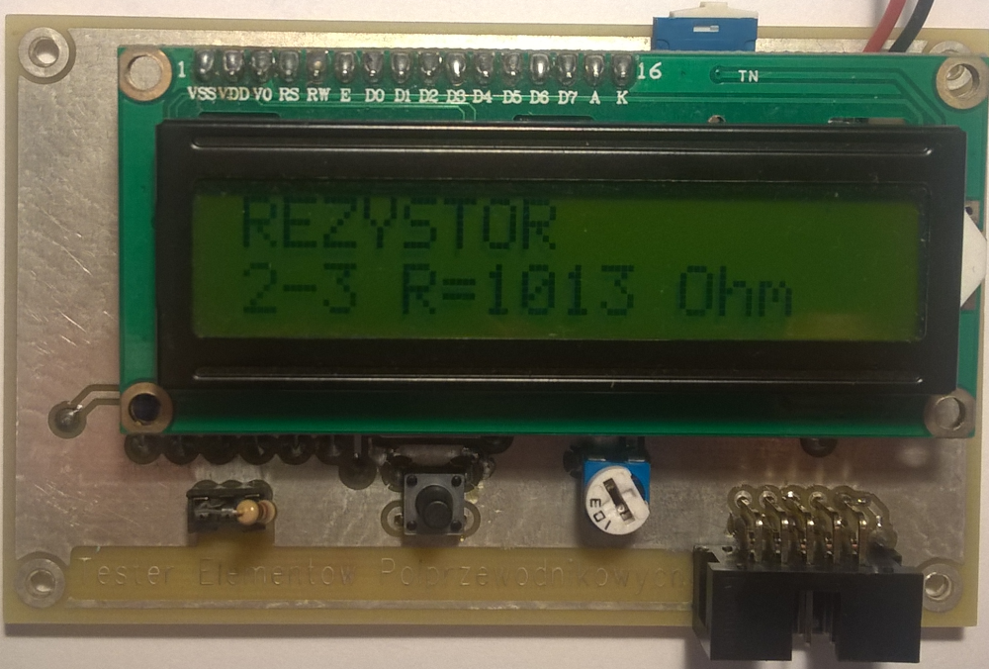

Rys. 5.1. Wynik testowania rezystora

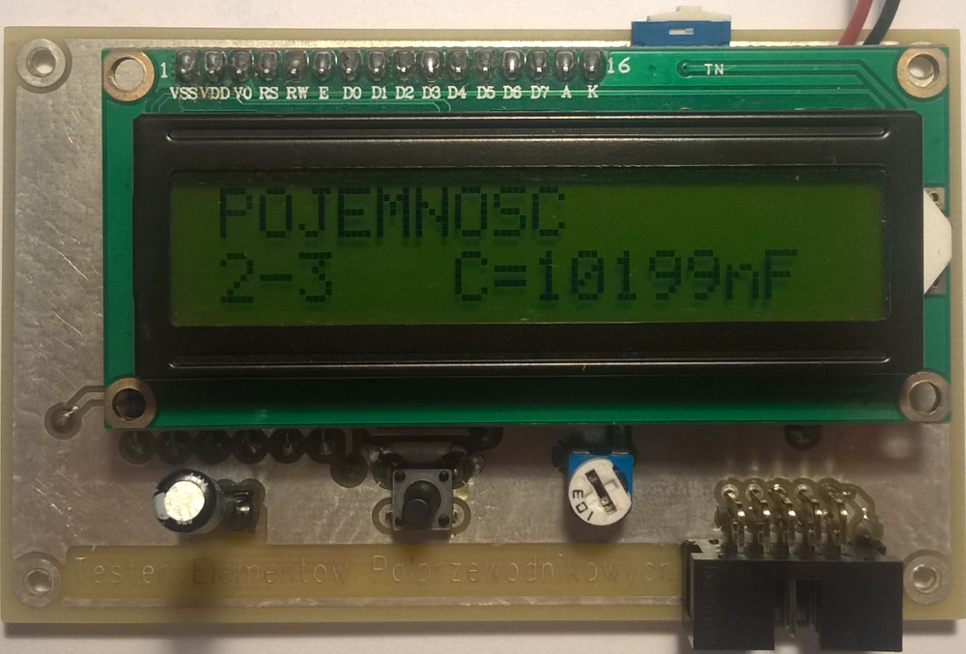

Rys. 5.2. Wynik testowania kondensatora

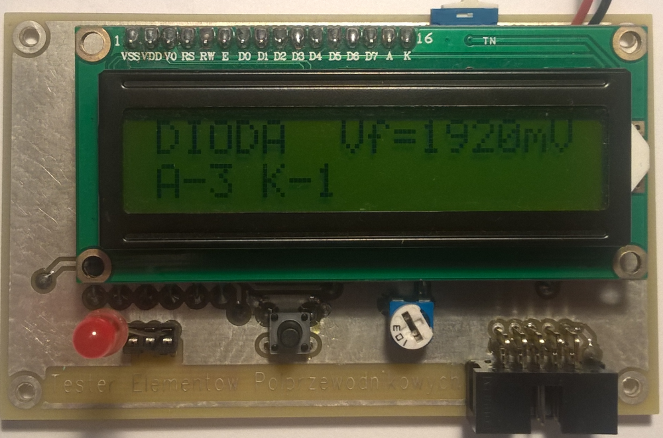

Rys. 5.3. Wynik testowania diody

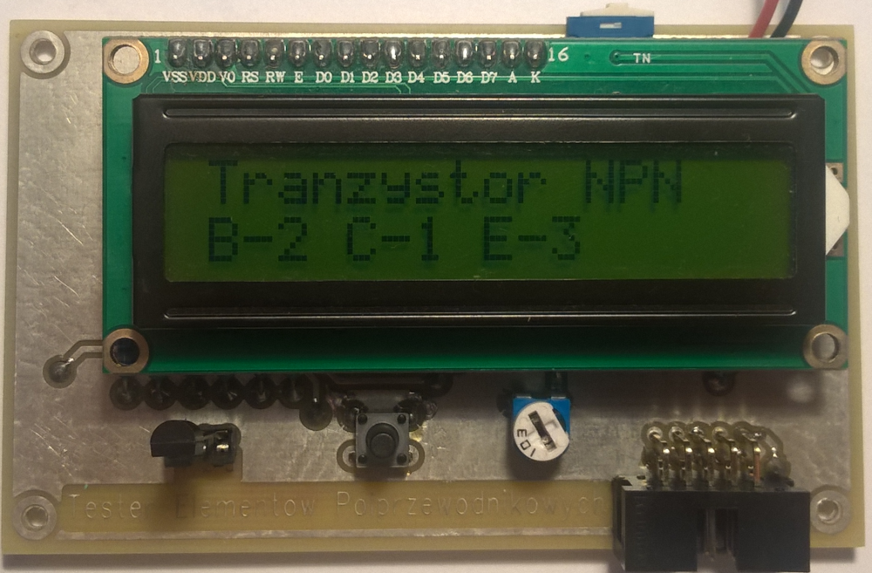

Rys. 5.4. Wynik testowania tranzystora bipolarnego NPN

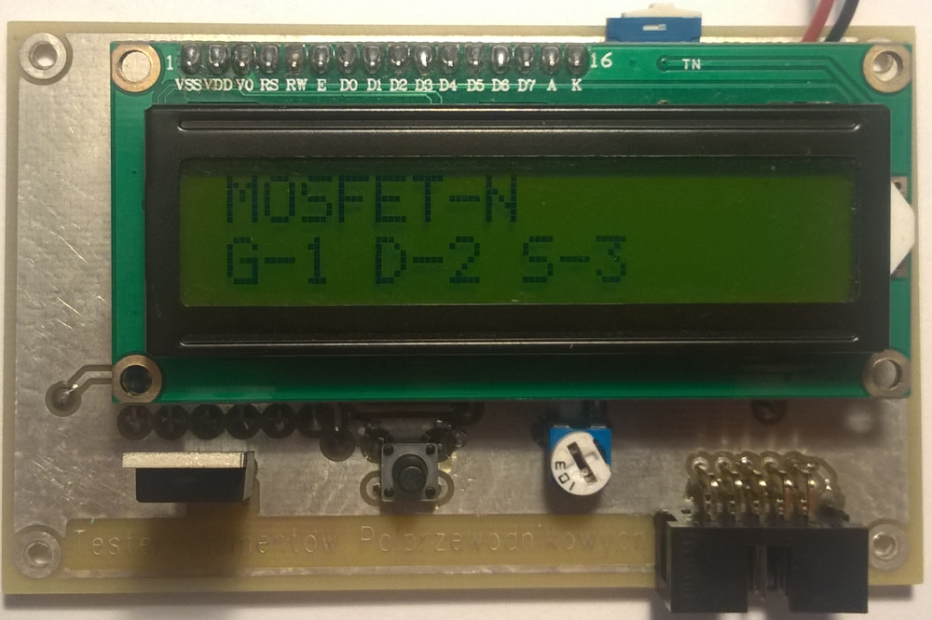

Rys. 5.5. Wynik testowania tranzystora MOSFET typu n

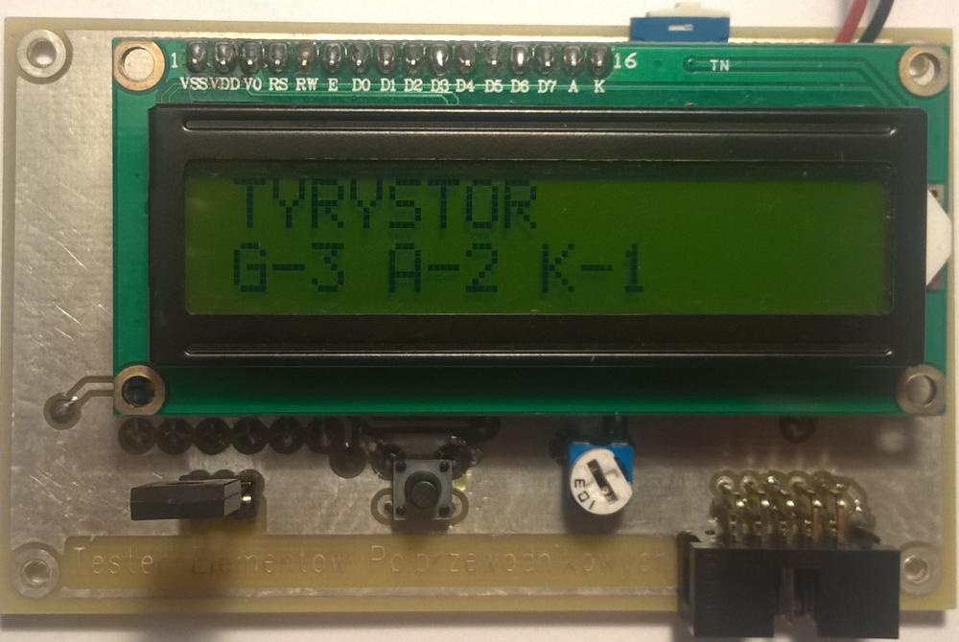

Rys. 5.6. Wynik testowania tyrystora

Po przetestowaniu poprawności wykrywania elementów, należało sprawdzić poprawność pomierzonej rezystancji i pojemności. Wyniki pomiarów rezystancji przedstawiono w tabeli 5.1, natomiast wyniki pomiarów pojemności w tabeli 5.2. Jak można zauważyć błąd względny dla pomiarów rezystancji jest w okolicach 3%. Jednak dla pewnych wartości błąd jest znacznie większy. W przypadku pomiarów pojemności błąd względny dochodzi do prawie 9%. W obu pomiarach urządzenie nie jest precyzyjne, dlatego nie powinno być stosowane jako miernik rezystancji czy pojemności. Brak precyzji wynika z uproszczeń zastosowanych podczas przeliczania zmierzonej wartości na wartość rezystancji lub pojemności. Obliczenia były wykonywane na liczbach całkowitych, w celu zaoszczędzenia pamięci mikrokontrolera, co też wpływa na niedokładność uzyskanych wyników.

**Tabela 5.1.** Wyniki pomiaru rezystancji

| R [kΩ] | Rpom [kΩ] | Błąd względny [%] |
| --- | --- | --- |
| 0,046 | 0,046 | 0,00 |
| 0,103 | 0,097 | 6,19 |
| 0,217 | 0,217 | 0,00 |
| 0,322 | 0,323 | 0,31 |
| 0,976 | 0,992 | 1,61 |
| 1,16 | 1,177 | 1,44 |
| 2,15 | 2,218 | 3,07 |
| 4,68 | 5,024 | 6,85 |
| 9,76 | 11,592 | 15,80 |
| 100 | 101 | 0,99 |
| 215 | 208 | 3,37 |
| 464 | 473 | 1,90 |
| 1046 | 1018 | 2,75 |

**Tabela 5.2.** Wyniki pomiaru pojemności

|  |  |  |
| --- | --- | --- |
| C [μF] | Cpom [μF] | Błąd względny [%] |
| 0,001 | 0,001 | 0,00 |
| 0,01 | 0,01 | 0,00 |
| 0,108 | 0,103 | 4,63 |
| 0,112 | 0,112 | 0,00 |
| 4,29 | 4,6 | 7,23 |
| 9,34 | 10,151 | 8,68 |
| 26,3 | 24 | 8,75 |
| 50,5 | 48 | 4,95 |
| 112 | 113 | 0,89 |

6. Podsumowanie

Wykaz literatury

1. Frejek M.: AVR - Transistortester, <http://www.mikrocontroller.net/articles/AVR-Transistortester>, (data dostępu 25.10.2016 r.).
2. Karl-Hainz Kübbeler: AVR Transistortester, <http://www.mikrocontroller.net/articles/AVR_Transistortester#Software_.28English.29>, (data dostępu 25.10.2016 r.).
3. Szymaniak R.: Tester elementów elektronicznych, Elektronika Praktyczna, <http://serwis.avt.pl/manuals/AVT5003.pdf>, (data dostępu 25.10.2016 r.).
4. Elektronika (nie tylko) analogowa: Elementy bierne RLC, <http://ea.elportal.pl/elebier.html>, (data dostępu 27.11.2016 r.).
5. Mądrzyk M.: Elementy RLC, <http://zyrardow24h.eu/forum/attachment.php?aid=3176>, (data dostępu 27.11.2016 r.).
6. Polowczyk M., Klugmann E.: Przyrządy półprzewodnikowe, Wydawnictwo Politechniki Gdańskiej, Gdańsk, 1996.
7. Płotka P.: Diody półprzewodnikowe, Wykład z przedmioty Elementy Elektroniczne, WETI PG, 2014.
8. Tyrystory i triaki, IF PWR, <http://www.if.pwr.wroc.pl/~popko/lab%20przyz%20polprz%202011/5.pdf>, (data dostępu 27.11.2016 r.).
9. Atmel, ATmega8A Datasheet, 2015.
10. Jasiński P., Wykłady z przedmiotu Sensory i Sieci Sensorowe, WETI PG, 2015.
11. Wikipedia: Układ RC, <https://pl.wikipedia.org/wiki/Układ_RC>, (data dostępu 23.11.2016 r.).